Районный конкурс учебно-исследовательских работ

учащихся «Путь к успеху»

Исследовательский проект по геометрии

**«Создание и применение макетов многогранников»**

Выполнила: Приходько Софья,

учащаяся 10 класса МБОУ

«СОШ с. Павло-Федоровка Кировского района»

Руководитель: Федосенко Т.Д.,

учитель физики и математики.

С. Павло-Федоровка

2025

**Содержание:**

Введение……………………………………………………………………………...3

Основная часть ……………………………………………………………………... 5

Глава 1. Теоретическая часть ……………………………………………………… 5

1.1 Многоугольники…………………………………………………………………5

1.2 Применение многоугольников………………………………………………......8

Глава 2 Практическая часть ………………………………………………………. 11

2.1 Инструкция по созданию многогранников из пластилина и шпажек………. 11

2.2 Инструкция по созданию многогранников из бумаги ………………………. 12

2.3 Анкетирование…………………………………………………………………...12

Заключение …………………………………………………………………………. 14

Список литературы…………………………………………………………………. 15

Приложение ………………………………………………………………………… 16

**Введение**

Макетирование многогранников играет важную роль в математическом образовании, поскольку помогает глубже понять принципы геометрии и пространственных отношений. Многогранники – это объемные фигуры, образованные совокупностью плоских граней, рёбер и вершин. Работа с моделями многогранников позволяет наглядно представить их свойства, симметрию и структуру, что полезно как в учебных целях, так и в практических приложениях, таких как инженерия и архитектура.

***Актуальность темы***

Создание макетов многогранников актуально по нескольким причинам. Во-первых, такие модели способствуют визуализации абстрактных геометрических концепций, облегчая их понимание, особенно в школьном курсе математики. Во-вторых, макеты многогранников находят широкое применение в инженерных и архитектурных проектах, где они служат инструментами для моделирования сложных конструкций. Кроме того, работа с такими моделями развивает у учащихся пространственное мышление и стимулирует творческий подход к решению задач.

***Тема проекта:*** Создание и применение макетов многогранников.

***Цель работы:***

Основная цель данного исследования состоит в изучении процесса создания макетов многогранников, анализе их свойств и возможностей использования в образовательной и практической деятельности.

***Задачи исследования:***

Для достижения поставленной цели необходимо решить следующие задачи:

1. Изучить теоретические основы многогранников и их ключевые характеристики.

2. Рассмотреть существующие методы изготовления макетов многогранников из разных материалов.

3. Разработать подробные инструкции по созданию макетов многогранников из пластилина и деревянных шпажек, а также из бумаги.

4. Исследовать возможности применения созданных макетов в учебном процессе и других сферах.

***Гипотеза:***

Я предполагаю, что использование макетов многогранников будет способствовать лучшему пониманию геометрических понятий и развитию пространственного мышления учащихся моего класса. А также сделает изучение геометрии более увлекательным и осмысленным процессом.

***Объект исследования***

Объектом исследования являются многогранники и их макеты, созданные различными методами.

***Предмет исследования***

Предметом исследования является процесс создания макетов многогранников, их свойства и возможности применения.

***Методы исследования***

Для выполнения поставленных задач будут использоваться следующие методы:

1. Анализ научной литературы и существующих методик создания макетов многогранников.

2. Практическая реализация экспериментальных моделей многогранников.

3. Анкетирование и опросы среди учащихся для оценки эффективности предложенной методики.

**Новизна**

Предлагаемый подход отличается сочетанием классических методов преподавания с практическими занятиями по изготовлению моделей многогранников из подручных материалов. Такой подход не только углубляет теоретические знания, но и способствует развитию творческих способностей и интереса к предмету.

**Основная часть**

**Глава 1. Теоретическая часть**

**1.1. Многогранники**

Многогранник — это объемная фигура, ограниченная плоскими многоугольниками, называемыми гранями. Эти грани пересекаются вдоль прямых линий, называемых рёбрами, а точки пересечения рёбер называются вершинами. Каждый многогранник характеризуется количеством граней, рёбер и вершин.

***Свойства многогранников***

*Грань* — это плоский многоугольник, ограничивающий часть пространства внутри многогранника. Грани могут быть различными по форме и размеру, но в правильном многограннике все грани идентичны. Примером правильной грани является квадрат в кубе или треугольник в тетраэдре.

*Ребро* — это линия, где встречаются две смежные грани. Каждое ребро соединяет две вершины. В правильных многогранниках все рёбра имеют одинаковую длину.

*Вершина* — это точка, где сходятся несколько рёбер и граней. В правильных многогранниках количество рёбер, сходящихся в вершине, одинаково для всех вершин.

*Угол* — это величина поворота между двумя смежными рёбрами или гранями. В правильных многогранниках все углы между рёбрами и гранями одинаковы.

*Поверхность*– это сумма площадей всех его граней.

*Объем* *–* это количество пространства, занимаемого многогранником.

*Симметрия –* наличие осей, плоскостей или центров симметрии.

Многогранники могут обладать различной степенью симметрии. Правильные многогранники обладают максимальной симметрией, что означает, что они выглядят одинаково независимо от того, как вы их поворачиваете или переворачиваете.

*Теорема Эйлера –* утверждает, что для любого выпуклого многогранника сумма числа вершин (V), числа рёбер (E) и числа граней (F) равна двум: V - E + F = 2. Эта теорема помогает понять взаимосвязь между элементами многогранника и его топологией.

***Классификация многогранников***

*Правильные многоугольники.*

*Платоновы тела*, известные как правильные многогранники, представляют собой геометрические фигуры, у которых все грани являются правильными многоугольниками одинакового размера, а углы между гранями равны. Всего существует пять таких фигур:

1. Тетраэдр – имеет четыре треугольных грани, четыре вершины и шесть рёбер. Это самая простая форма правильного многогранника.

2. Куб (гексаэдр) – имеет шесть квадратных граней, восемь вершин и двенадцать рёбер. Куб является наиболее знакомым примером правильного многогранника.

3. Октаэдр – имеет восемь треугольных граней, шесть вершин и двенадцать рёбер. Октаэдр представляет собой фигуру, состоящую из двух квадратов, соединённых своими вершинами.

4. Додекаэдр – имеет двенадцать пятиугольных граней, двадцать вершин и тридцать рёбер. Додекаэдр известен своей сложной структурой и часто используется в декоративном искусстве.

5. Икосаэдр – имеет двадцать треугольных граней, двенадцать вершин и тридцать рёбер. Икосаэдр обладает наибольшим количеством граней среди всех платоновых тел. (См. Приложение № 1)

*Архимедовы тела*, также называемые полуправильными многогранниками, представляют собой трёхмерные геометрические фигуры, у которых все грани являются правильными многоугольниками, но разных типов, при этом каждая вершина окружена одним и тем же набором граней. Существует тринадцать различных архимедовых тел, вот некоторые из них:

1. Кубооктаэдр – состоит из шести квадратных и восьми треугольных граней. Каждая вершина окружена двумя квадратами и двумя треугольниками.

2. Ромбокубооктаэдр – содержит 26 граней: 12 квадратов, 8 правильных треугольников и 6 правильных восьмиугольников. Каждая вершина окружена квадратом, треугольником и восьмиугольником.

3. Икосододекаэдр – имеет 20 треугольных и 12 пятиугольных граней. Каждая вершина окружена двумя треугольниками и пятьюугольником.

4. Усечённый икосаэдр – этот многогранник образуется путём усечения каждой вершины икосаэдра таким образом, чтобы получилась фигура с 60 треугольными и 12 пятиугольными гранями. Этот многогранник широко известен благодаря тому, что он является формой футбольного мяча.

5. Усечённый октаэдр – получается путём усечения каждого угла октаэдра, образуя фигуру с 14 гранями: 6 квадратов и 8 правильных шестиугольников. Каждая вершина окружена квадратом и шестигранником.

6. Ромбокубоикосаэдр – эта фигура имеет 24 грани: 18 квадратов и 6 восьмиугольников. Вершины окружены чередующимися квадратами и восьмиугольниками. (См. Приложение № 2)

*Неправильные многогранники.*

Помимо правильных многогранников существуют также неправильные многогранники, у которых грани могут иметь разную форму и размеры. Примеры таких многогранников включают пирамиды и призмы, и другие сложные формы.

*Пирамида* — это многогранник, у которого в основании лежит многоугольник, а все боковые грани — треугольники, сходящиеся в одной точке, называемой вершиной.

1.Треугольная пирамида (тетраэдр) – имеет четыре треугольные грани (включая основание), четыре вершины и шесть ребер.

2. Четырёхугольная пирамида – состоит из четырехугольника (основания) и пяти треугольников, пяти вершин и восьми ребер.

3. Шестиугольная пирамида – состоит из шестиугольника (основания) и шести треугольников, семи вершин и двенадцати ребер. (См. Приложение 3)

*Призма* — это многогранник, у которого две параллельные грани (основания) являются многоугольниками, а остальные грани — параллелограммы (обычно прямоугольники).

1. Треугольная призма имеет в основании два равных треугольника, расположенные параллельно друг другу и три прямоугольника или параллелограмма, которые соединяют соответствующие противоположные стороны оснований.

2. Четырехугольная призма имеет в основании два равных четырехугольника и четыре прямоугольника или параллелограмма, соединяющие противоположные стороны оснований.

3. Шестиугольная призма имеет в основании два равных шестиугольника и четыре прямоугольника или параллелограмма, соединяющие противоположные стороны оснований. (См. Приложение 4)

***Звездчатые многогранники* — это сложные геометрические объекты, которые образуются путем продолжения граней правильных многогранников за пределы их поверхности. В результате получаются фигуры, напоминающие звезды. Некоторые из самых известных примеров звездчатых многогранников включают:**

**3. Малый звёздчатый додекаэдр**

**Это первый известный пример звездчатого многогранника. Малый звёздчатый додекаэдр состоит из 12 пятиугольных граней, каждая из которых образует звезду** **с пятью лучами. У него 12 вершин и 30 рёбер.**

**4. Большой звёздчатый додекаэдр**

**Этот многогранник похож на малый звёздчатый додекаэдр, но его грани имеют больше лучей. Он также состоит из 12 пятиугольных граней, однако каждый луч выходит за пределы исходного многогранника, создавая форму, которая напоминает большую звезду. У большого звёздчатого додекаэдра 20 вершин и 30 рёбер.**

**2. Средний звёздчатый додекаэдр**

**Средний звёздчатый додекаэдр имеет 12 граней, каждая из которых представляет собой правильный пятиугольник с десятью лучами. У среднего звёздчатого додекаэдра 12 вершин и 60 ребер.**

**5. Звёздчатый октаэдр**

**Он формируется путём продолжения граней октаэдра до пересечения друг с другом. В результате получается фигура, напоминающая звезду. У звёздчатого октаэдра 6 вершин и 12 рёбер.**

**1. Звёздчатый икосаэдр**

**Этот многогранник образуется путём продолжения граней икосаэдра за пределы его поверхности. Он имеет 20 треугольных граней, каждая из которых формирует звезду. У малого звёздчатого икосаэдра 12 вершин и 30 рёбер. (См. Приложение №5)**

**1.2. Применение многогранников**

Многогранники находят применение в самых разнообразных сферах человеческой деятельности, начиная от фундаментальных научных исследований и заканчивая практическими задачами в инженерии, архитектуре и искусстве.

***Математика и геометрия***

*Исследование симметрии*

Многогранники обладают высокой степенью симметрии, что делает их важными объектами для изучения в геометрии. Исследования симметрии многогранников привели к открытию групп симметрии, которые нашли применение в различных областях математики, таких как теория групп и алгебраическая геометрия.

*Топология*

Многогранники служат моделями для изучения топологических свойств пространств. Формула Эйлера, связывающая количество вершин, рёбер и граней многогранника, является ключевым инструментом в топологии.

*Комбинаторика*

Подсчёт количества граней, рёбер и вершин многогранников, а также исследование их комбинаций, играет важную роль в комбинаторике. Такие задачи, как раскраска граней многогранника или разрезание его на меньшие части, являются классическими проблемами комбинаторики.

***Физика и химия***

*Молекулярные структуры*

В химии многогранники используются для моделирования молекул и кристаллов. Например, углеродные структуры, такие как фуллерены, имеют форму икосаэдра или додекаэдра. Многогранники также применяются для описания кристаллических решеток и их симметрий.

*Квантовая механика*

В квантовой механике многогранники используются для визуализации состояний частиц и их взаимодействий. Например, в теории струн многомерные многогранники (политопы) играют важную роль в описании геометрии пространства-времени.

***Инженерия и конструирование***

*Проектирование конструкций*

Многогранники используются в проектировании строительных конструкций и инженерных сооружений. Например, геодезический купол, изобретённый Бакминстером Фуллером, основан на принципах многогранников и обеспечивает высокую прочность при минимальном весе.

*Компьютерное моделирование*

В компьютерном моделировании многогранники используются для создания трёхмерных моделей объектов. Программное обеспечение для автоматизированного проектирования (CAD) использует многогранники для представления сложных геометрических форм.

***Архитектура и искусство***

*Архитектурные сооружения*

Архитекторы часто используют принципы многогранников для создания оригинальных и функциональных зданий. Примером может служить здание музея Соломона Гуггенхайма в Нью-Йорке, спроектированное Фрэнком Ллойдом Райтом, которое имеет форму перевернутого конуса.

*Скульптуры и инсталляции*

Художники и скульпторы создают произведения искусства, основанные на формах многогранников. Например, работы Александра Колдера и Наум Габо часто включают элементы многогранников.

***Игровая индустрия и компьютерная графика***

*Разработка игр*

В игровой индустрии многогранники используются для создания трёхмерных моделей персонажей и окружения. Полигональные сетки, используемые в компьютерной графике, основаны на многогранниках.

*Визуализация данных*

Многогранники применяются для визуализации больших объёмов данных. Например, в научных исследованиях данные могут быть представлены в виде многогранников, что облегчает их анализ и интерпретацию.

***Образование и обучение***

*Учебные пособия*

Многогранники используются в учебных пособиях по математике и геометрии для демонстрации основных концепций и принципов. Модели многогранников помогают обучающимся лучше понять абстрактные идеи.

*Развивающие игрушки*

Игрушки, основанные на многогранниках, способствуют развитию пространственного мышления и логического мышления у детей. Примером такой игрушки является кубик Рубика, который представляет собой механически связанный многогранник.

**Глава 2. Практическая часть**

***2.1*** ***Инструкция по созданию многогранников с помощью пластилина и шпажек.***

Необходимые материалы: пластилин (разных цветов для лучшей наглядности), деревянные шпажки, ножницы.

Шаг 1: Подготовка

1. Подготовь все необходимые материалы на рабочем столе.

2. Определи, какой многогранник ты будешь создавать (пирамида, призма).

Шаг 2: Создание вершин

1. Слепи из пластилина небольшие шарики – это будут вершины многогранника. Размер шариков должен быть примерно одинаковым.

- Для треугольной пирамиды 4 шарика, для четырехугольной 5 шариков, для шестиугольной 7 шариков.

- Для треугольной призмы 6 шариков, для четырехугольной 8 шариков, для шестиугольной 12 шариков.

Шаг 3: Подготовка рёбер

1. Отрежь шпажки на необходимую длину, чтобы они соответствовали длине рёбер многогранника.

- Для треугольной пирамиды 6 штук, для четырехугольной 8 штук, для шестиугольной 12 штук

- Для треугольной призмы 9 штук, для четырехугольной 12 штук, для шестиугольной 18 штук.

2. Если необходимо, можно закруглить концы шпажек, чтобы они не были острыми и безопасными в работе.

Шаг 4: Соединение вершин

1. Вставь концы шпажек в пластилиновые шарики, создавая ребра между вершинами.

- Начни с основания многогранника и постепенно добавляй остальные вершины, следуя геометрическим правилам.

- Убедись, что все соединения крепкие и шарики не сдвигаются.

Создание многогранников из пластилина и шпажек — это не только увлекательное занятие, но и отличный способ визуализировать геометрические концепции. (Приложение № 6)

***2.2 Инструкция по созданию многогранников из бумаги.***

Шаг 1: Подготовка материалов

1.Бумага, ножницы, клей, линейка, карандаш.

2. Шаблоны многогранников (можно найти в интернете или нарисовать самим)

Шаг 2: Выбор многогранника

1. Определи, какой многогранник ты хочешь создать. Это может быть куб, тетраэдр, октаэдр и т.д.

2. Найди или нарисуй шаблон для выбранного многогранника.

Шаг 3: Рисование шаблона

1. С помощью линейки и карандаша перенеси шаблон на бумагу. Убедись, что линии четкие, а углы правильные.

2. Если ты делаешь сложный многогранник, лучше нарисовать его развертку, чтобы было проще складывать.

Шаг 4: Вырезание

1. Аккуратно вырежи шаблон по намеченным линиям. Будь внимателен, чтобы не повредить детали.

2. Если у тебя есть несколько деталей, вырежи все необходимые элементы.

Шаг 5: Подготовка к сборке

1. На каждой грани, где будет соединение, нарисуй линии сгиба. Это поможет легче складывать многогранник.

2. Аккуратно согни бумаги по линиям, чтобы детали хорошо стыковались.

Шаг 6: Сборка многогранника

1. Начни собирать многогранник, склеивая или скрепляя детали с помощью клея.

2. Работай поэтапно — сначала собери одну сторону, затем переходи к следующей.

Шаг 7: Завершение

1. После сборки проверь, чтобы все стороны были крепко склеены, и конструкция была устойчивой.

2. Если хочешь, можешь раскрасить или украсить свой многогранник.

Создание многогранников из бумаги — это занятие не только интересное, но и развивает пространственное мышление. (Приложение № 7)

***2.3. Анкетирование***

Мои макеты многогранников учитель математики использовала как наглядные пособия для объяснения различных геометрических понятий. После этих занятий я провела анкетирование среди одноклассников для оценки восприятия новой методики обучения. Опрос включал как количественные, так и качественные вопросы, что позволило получить полное представление о мнении учеников.

Вопросы были разбиты на несколько категорий: общая удовлетворенность, восприятие материала, удобство и доступность.

*Результаты анкетирования*

*Общая удовлетворенность*: Ученики оценили общую удовлетворенность новой методикой обучения на 4,7 балла из 5. Это говорит о высоком уровне принятия нового подхода к объяснению геометрических понятий.

*Восприятие материала:* На вопрос «Легко ли вам было воспринимать материал?» большинство участников опроса ответили положительно:

- 85% отметили, что им было легко понимать материал благодаря использованию макетов многогранников.

- 10% указали, что иногда возникали трудности, но они быстро решались при помощи учителя.

- 5% затруднились дать однозначный ответ.

*Удобство и доступность:* По удобству использования макетов мнения распределились следующим образом:

- 90% учащихся отметили, что использование макетов значительно облегчило понимание сложных геометрических фигур.

- 8% сказали, что макеты помогли частично, но иногда требовалось больше времени для освоения информации.

- 2% посчитали, что макеты не сильно повлияли на их понимание материала.

*Качественная оценка:* Кроме количественных данных, ученики также оставили свои комментарии относительно новых методов обучения:

- Многие подчеркнули, что визуализация помогает лучше запомнить информацию и облегчает процесс решения задач.

- Некоторые предложили использовать подобные методы и для других тем курса геометрии.

- Несколько человек выразили желание иметь возможность работать с макетами дома для закрепления знаний.

*Вывод:* Таким образом, результаты анкетирования показали высокую степень удовлетворенности учеников новой методикой обучения с использованием макетов многогранников.

**Заключение**

Проведенное исследование показало высокую значимость макетов многогранников в образовательном процессе и практической деятельности. Создание макетов позволяет лучше понять геометрические понятия, развить пространственное мышление и стимулировать творчество. Исследование включало разработку собственных методик создания макетов, изучение свойств основных типов многогранников и определение возможностей их применения.

Результаты исследования подтвердили выдвинутую гипотезу о том, что использование макетов многогранников способствует лучшему пониманию геометрических понятий и развитию пространственного мышления. Более того, было установлено, что разработка новых методов создания макетов позволяет улучшить качество образовательного материала и расширить область их применения.

В ходе исследования были разработаны подробные инструкции по созданию макетов различных типов многогранников. Эти инструкции могут быть использованы в школьных курсах математики и геометрии для углубленного изучения соответствующих дисциплин.

Кроме того, исследование выявило широкий спектр возможностей применения макетов многогранников в различных областях науки и техники.

В целом, данное исследование подтверждает важность и полезность макетов многогранников как инструмента обучения и практического применения. Дальнейшие исследования в этой области могут включать разработку новых методик создания макетов, исследование дополнительных свойств многогранников и расширение сферы их применения.

**Список литературы**

1. Коксетер Г.С.М. Введение в геометрию. М.: Наука, 1966.

2. Леманн Ф.В. Моделирование многогранников. СПб.: Питер, 2000.

3. Мерзляк А.Г., Номировский Д.А, Поляков В.М. Учебник геометрия для 10 класса М: «Вентана- Граф» 2020.

4. Смирнов Е.А. Геометрические построения и макеты. М.: Академия, 1998.

**Приложение**

***Приложение № 1***

Платоновы тела

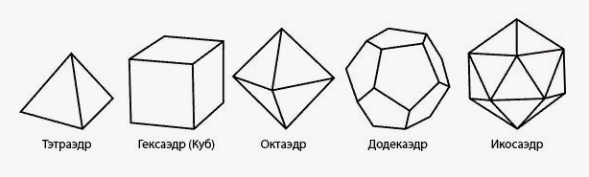

***Приложение № 2***

Архимедовы тела

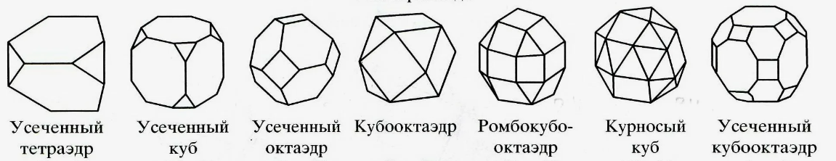

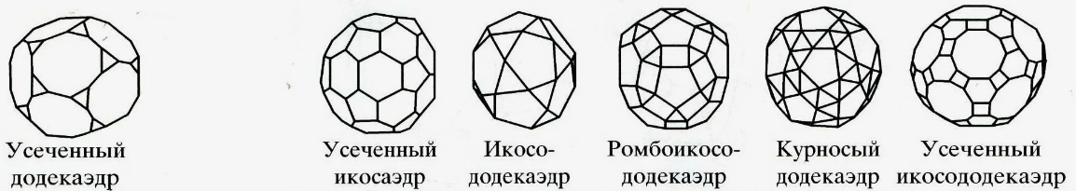

***Приложение № 3***

Пирамиды

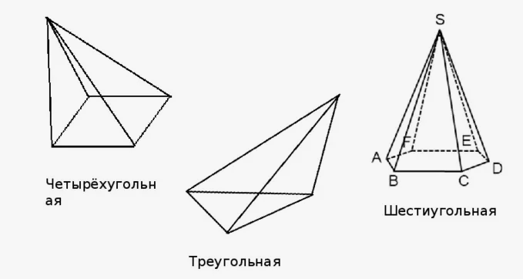

***Приложение № 4***

Призмы

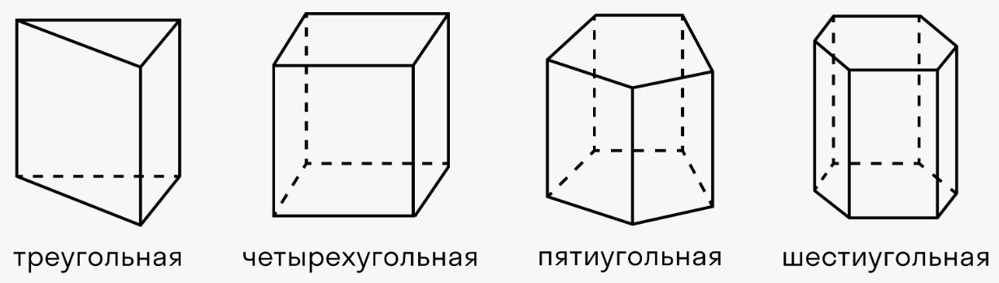

***Приложение № 5***

Звездчатые многоугольники

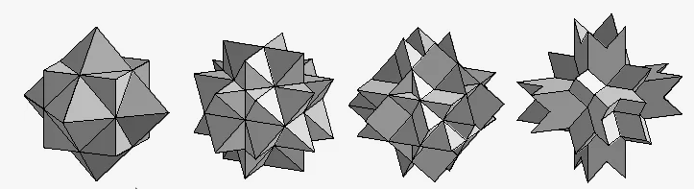

***Приложение № 6***

Пирамиды

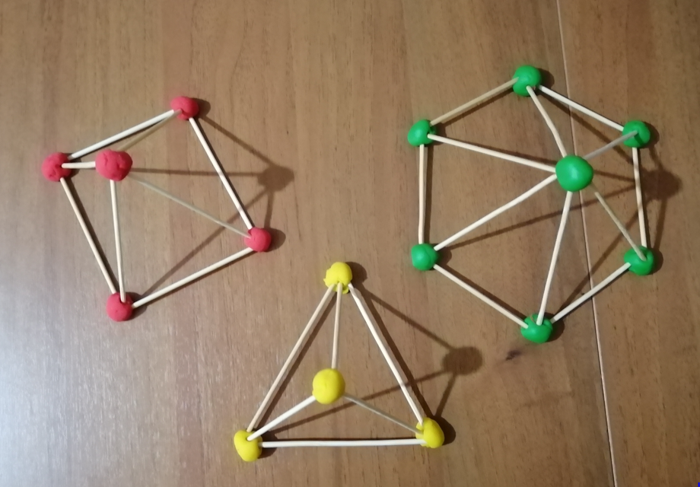

Призмы

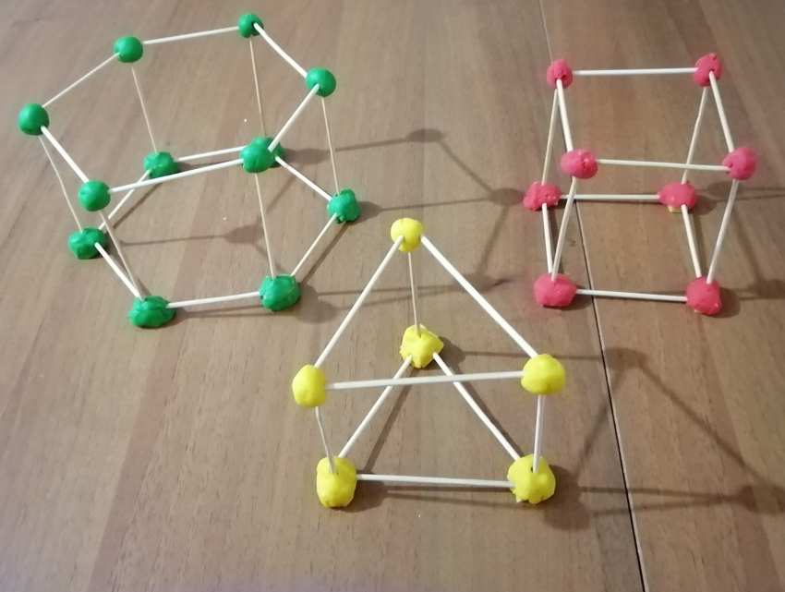

***Приложение № 7***

Многогранники из бумаги

